CP 4 – IOT

**DESCRIÇÃO DOS COMPONENTES**

• **LDR (Light Dependent Resistor)**: Sensor que detecta a intensidade da luz. Sua resistência varia conforme a luminosidade, sendo usado para identificar se está claro ou escuro.  
• **DHT (DHT11 ou DHT22)**: Sensor que mede temperatura e umidade do ambiente. Ele envia esses dados ao Arduino de forma digital.  
• **Micro Servo (como o SG90)**: Motor pequeno que pode girar em ângulos específicos (geralmente de 0° a 180°), usado para movimentar partes mecânicas de um projeto, como abrir uma janela ou mover uma câmera.

**COMO UTILIZAR**

* Monte o protótipo seguindo a imagem e os pinos correspondentes
* Instale o Node-RED e Arduino IDE
* Importe o arquivo “CP4.ino” para o Arduino IDE
* Instale as bibliotecas necessárias
* Importe o arquivo “flows (1).json” no Node-RED
* Abra e utilize a Dashboard

**DASHBOARD**

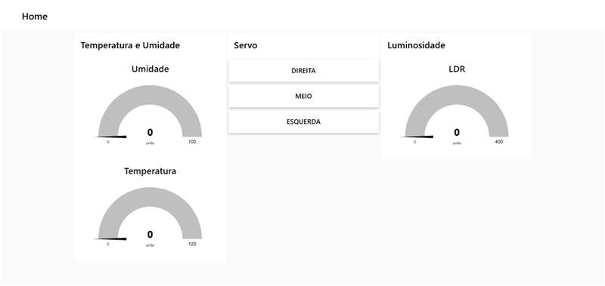

**FLOWS**

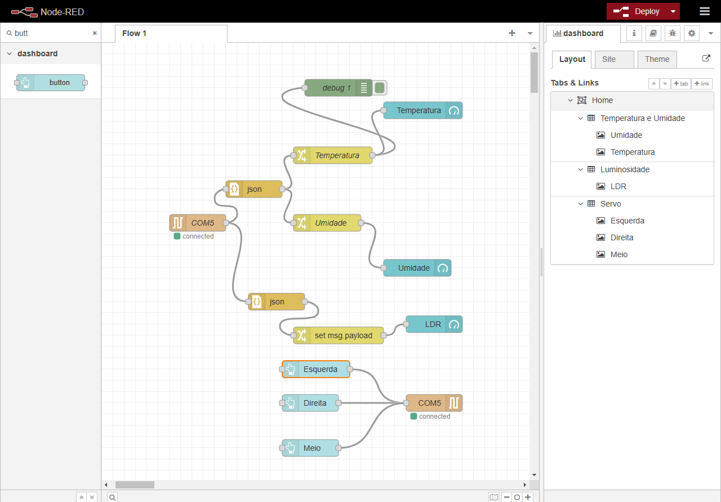

**PROTÓTIPO**

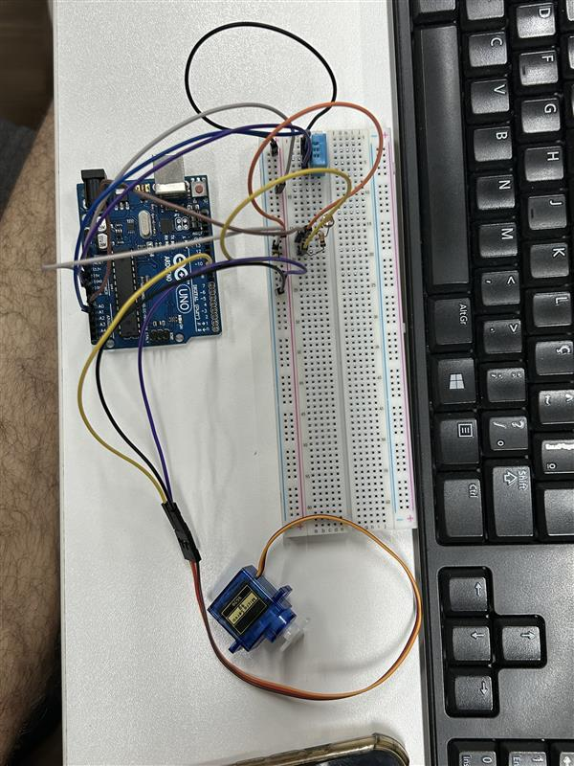

**PARTICIPANTES**

Leonardo Luiz Jardim Queijo - RM559842  
Enzo Galhardo - RM561001  
Lucas de Almeida Villar - RM560005  
Kauan Diogo - RM560727